Спецификация на программу «Калькулятор. Базовая версия».

- Общее описание
Часть общего описания – см. 2.1.
Калькулятор состоит из трех модулей – «Графический интерфейс», «Модуль, анализирующий и вычисляющий введенное выражение» (AnalaizerClass.dll) и «Модуль, реализующий математические функции» (CalcClass.dll). После того, как пользователь введет вычисляемое выражение одним из двух вышеописанных способов, управление передается анализирующему модулю, который форматирует выражение, выделяя числа и операторы, проверяет корректность скобочной структуры, а также выявляет неверные с точки зрения математики конструкции (например, 3+*+3), переводит выражение в обратную польскую запись, после чего вычисляет выражения, используя математические функции из модуля CalcClass.

- Описание интерфейса

  - Входные данные

    - Параметры вызова (формат командной строки)
calc.exe [expression]
expression – математическое выражение, удовлетворяющее требованию 3.2
    - Состояние информационного окружения
В папке с программой также находятся файлы CalcClass.dll, AnalaizerClass.dll

  - Выходные данные

    - Коды возврата программы
Число и 0 на новой строке – результат вычислений выражения.
Error: <сообщение об ошибке> и код ошибки на новой строке — сообщение об ошибке в случае несоответствия входного выражения требованиям 3.2
    - Состояние информационного окружения после завершения программы
В папке с программой также находятся файлы CalcClass.dll, AnalaizerClass.dll
    - Сообщения об ошибках, выдаваемые программой (коды ошибок)
Error 01 at <i> — Неправильная скобочная структура, ошибка на <i> символе
Error 02 at <i> — Неизвестный оператор на <i> символе.
Error 03 — Неверная синтаксическая конструкция входного выражения
Error 04 at <i> — Два подряд оператора на <i> символе.
Error 05 — Незаконченное выражение.
Error 06 — Слишком малое или слишком большое значение числа для int.
Числа должны быть в пределах от -2147483648 до 2147483647
Error 07 — Слишком длинное выражение. Максмальная длина — 65536 символов.
Error 08 — Суммарное количество чисел и операторов превышает 30
Error 09 – Ошибка деления на 0.

  - Описание файлов, входящих в пакете калькулятора
CalcClass.dll – библиотека, в которой реализованы все необходимые математические функции.
AnalaizerClass.dll – модуль, в котором реализован синтаксический разбор выражения, а также его вычисление.
calc.exe – графическая оболочка, главный модуль.

  - Интерфейс пользователя
С одной стороны – это спецификация, и в ней не указывают конкретный вид программы, с другой – конкретный же продукт имеется.
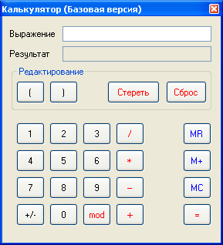

Клавиши «1» «2» «3» «4» «5» «6» «7» «8» «9» «0» «/» «*» «-» «+» «mod» «(» «)» – вводят соответствующий символ в поле выражение. Клавиша «Сброс» очищает поле «Выражение», клавиша «Стереть» удаляет последний введенный символ. Клавиша «=» начинает выполнение вычислений. «MR», «M+» и «MC» управляют памятью калькулятора, «+/-» — триггер унарного плюса/унарного минуса.

- Описание архитектуры
Как уже отмечалось выше, в архитектуре системы выделено 3 модуля. Каждый из модулей занимается определенной задачей. Соответственно, Система – это взаимодействие этих 3-х модулей. Рассмотрим их подробнее.
- Модуль математических операций (CalcClass.dll)
Модуль содержит все математические функции, используемые в программе.
/// <summary>
/// Функция сложения числа a и b
/// </summary>
/// <param name="a">слагаемое</param>
/// <param name="b">слагаемое</param>
/// <returns>сумма</returns>
public static int Add(long a, long b)

/// <summary>
/// функция вычитания чисел a и b
/// </summary>
/// <param name="a">уменьшаемое</param>
/// <param name="b">вычитаемое</param>
/// <returns>разность</returns>
public static int Sub(long a, long b)

/// <summary>
/// функция умножения чисел a и b
/// </summary>
/// <param name="a">множитель</param>
/// <param name="b">множитель</param>
/// <returns>произведение</returns>
public static int Mult(long a, long b)

/// <summary>
/// функция нахождения частного
/// </summary>
/// <param name="a">делимое</param>
/// <param name="b">делитель</param>
/// <returns>частное</returns>
public static int Div(long a, long b)

/// <summary>
/// функция деление по модулю
/// </summary>
/// <param name="a">делимое</param>
/// <param name="b">делитель</param>
/// <returns>остаток</returns>
public static int Mod(long a, long b)

/// <summary>
/// унарный плюс
/// </summary>
/// <param name="a"></param>
/// <returns></returns>
public static int ABS(long a)

/// <summary>
/// унарный минус
/// </summary>
/// <param name="a"></param>
/// <returns></returns>
public static int IABS(long a)

Используется также глобальная переменная:
/// <summary>
/// Последнее сообщение об ошибке.
/// Поле и свойство для него
/// </summary>
private static string _lastError = "";

public static string lastError

- Модуль анализа и вычисления выражений
Состоит из следующих методов и свойств:
/// <summary>
/// позиция выражения, на которой отловлена синтаксическая ошибка (в
случае ловли на уровне выполнения - не определяется)
/// </summary>
private static int erposition = 0;

/// <summary>
/// Входное выражение
/// </summary>
public static string expression = "";

/// <summary>
/// Показывает, есть ли необходимость в выводе сообщений об ошибках.
В случае консольного запуска программы это значение - false.
/// </summary>
public static bool ShowMessage = true;

/// <summary>
/// Проверка корректности скобочной структуры входного выражения
/// </summary>
/// <returns>true - если все нормально, false - если есть
ошибка</returns>
/// метод бежит по входному выражению, символ за символом анализируя
его и считая количество скобочек. В случае возникновения
/// ошибки возвращает false а в erposition записывает позицию, на
которой возникла ошибка.
public static bool CheckCurrency()

/// <summary>
/// Форматирует входное выражение, выставляя между операторами
пробелы и удаляя лишние, а также отлавливает неопознанные операторы, следит за концом строки
/// а также отлавливает ошибки на конце строки
/// </summary>
/// <returns>конечную строку или сообщение об ошибке, начинающиеся со
спец. символа &</returns>
public static string Format()

/// <summary>
/// Создает массив, в котором располагаются операторы и символы,
представленные в обратной польской записи (безскобочной)
/// На этом же этапе отлавливаются почти все остальные ошибки (см
код). По сути - это компиляция.
/// </summary>
/// <returns>массив обратной польской записи</returns>
public static System.Collections.ArrayList CreateStack()

/// <summary>
/// Вычисление обратной польской записи
/// </summary>
/// <returns>результат вычислений или сообщение об ошибке</returns>
public static string RunEstimate()

/// <summary>
/// Метод, организующий вычисления. По очереди запускает
CheckCorrncy, Format, CreateStack и RunEstimate
/// </summary>
/// <returns></returns>
public static string Estimate()

- Модуль графического интерфейса – обеспечивает управление системы в графической форме. Основные функции этого модуля – ввод и вывод данных.

Взаимодействие модулей показано на рисунке:

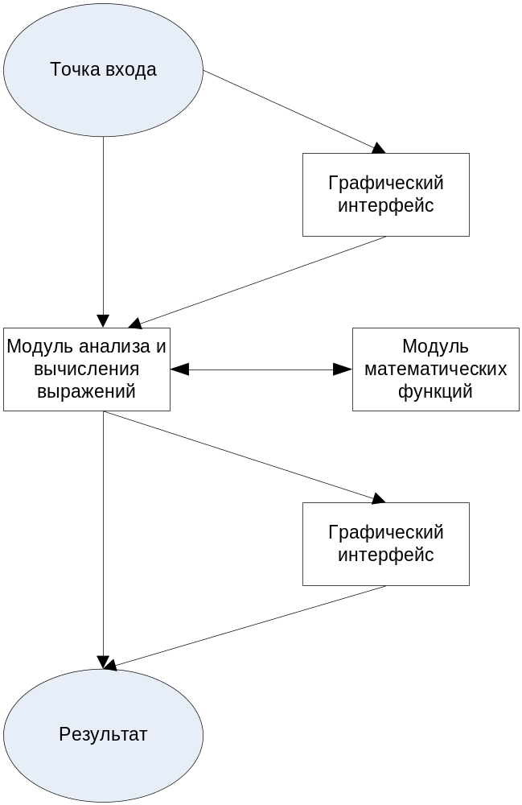

- Функциональные требования

  - Требования к программе

    - Калькулятор должен выполнять следующие арифметические операции: сложение, вычитание, умножение, нахождение частного, нахождение остатка. Спецификацию на них см. 3.2.
    - Калькулятор должен поддерживать работу с целыми числами в пределах от -2147483648 до 2147483647 (в дальнейшем MININT и MAXINT). В случае выхода за эти пределы должно выдаваться сообщение об ошибке Error 06.
    - Калькулятор должен иметь память на одно целое число, а также возможность выводить это число на экран, сбрасывать его значение на 0 и прибавлять к нему любое другое число, введенное в поле ввода.
      - При нажатии на клавишу M+ к числу, записанному в память, прибавляется число, записанное в поле «Результат». При этом на сложения накладываются ограничения из 3.2.1.
      - Если в поле “Результат” записан код ошибки, то при нажатии на клавишу M+ должно выдаваться сообщение «Невозможно преобразовать к числу».
      - При нажатии на кнопку MC число в памяти обнуляется.
      - При нажатии на кнопку MR число из памяти приписывается в конец выражения в строке «Выражение».
    - Калькулятор должен предоставлять возможность пользователю работать с операциями унарного плюса и унарного минуса.
      - Если между нажатиями на кнопку <+/-> проходит менее 3 секунд, то введенный оператор меняется на противоположный.
      - Если между нажатиями на кнопку <+/-> проходит более 3 секунд, то к выражению дописывается знак «-».
    - Калькулятор должен иметь графический интерфейс, содержащий кнопки с цифрами и арифметическими операциями, кнопкой равенства, кнопками работы с памятью, кнопками редактирования скобочек и кнопками сброса, переключателем унарного минуса/унарного плюса, текстовыми полями для ввода выражения и вывода результата.
    - При нажатии на клавишу <Enter> калькулятор должен проводить вычисления выражения.
    - При нажатии на клавишу <ESC> программа должна прекращать свою работу.
    - В случае неверно построенного вычисляемого выражения или несоответствия его требованиям 3.2 в текстовое окно результат должно выводиться соответствующие сообщение (см 2.2.3)

  - Арифметические операции
    - Сложение
      - Для чисел, каждое из которых меньше либо равно MAXINT и больше либо равно MININT, функция суммирования должна возвращать правильную сумму с точки зрения математики.
      - Для чисел, сумма которых больше чем MAXINT и меньше чем MININT, а также в случае, если любое из слагаемых больше чем MAXINT или меньше чем MININT, программа должна выдавать ошибку Error 06(см 2.2.3).
    - Вычитание
      - Для чисел, каждое из которых меньше либо равно MAXINT и больше либо равно MININT, функция вычитания должна возвращать правильную разность с точки зрения математики.
      - Для чисел, разность которых больше чем MAXINT и меньше чем MININT, а также в случае, если любое из чисел больше чем MAXINT или меньше чем MININT, программа должна выдавать ошибку Error 06(см 2.2.3).
    - Умножение
      - Для чисел, произведение которых меньше либо равно MAXINT и больше либо равно MININT, функция умножения должна возвращать правильное произведение с точки зрения математики.
      - Для чисел, произведение которых больше чем MAXINT и меньше чем MININT, а также в случае, если любой из множителей больше чем MAXINT или меньше чем MININT, программа должна выдавать ошибку Error 06(см 2.2.3).
    - Нахождение частного
      - Для чисел, меньших либо равных MAXINT и больших либо равных MININT , частное которых меньше либо равно MAXINT и больше либо равно MININT и делитель не равен 0, функция деления должна возвращать правильное частное с точки зрения математики.
      - Для чисел, частное которых больше чем MAXINT и меньше чем MININT, а также в случае, если любое из чисел больше чем MAXINT или меньше чем MININT, и для делителя, не равного 0, программа должна выдавать ошибку Error 06(см 2.2.3).
      - Если делитель равен 0, программа должна выдавать ошибку Error 09.
    - Деление с остатком
      - Для чисел, меньших либо равных MAXINT и больших либо равных MININT, остаток которых меньше либо равен MAXINT и больше либо равен MININT и делитель не равен 0, функция деления должна возвращать правильный остаток с точки зрения математики.
      - Для чисел, остаток которых больше чем MAXINT и меньше чем MININT, а также в случае, если любое из чисел больше чем MAXINT или меньше чем MININT, и для делителя, не равного 0, программа должна выдавать ошибку Error 06(см 2.2.3).
      - Если делитель равен 0, программа должна выдавать ошибку Error 09.
    - Унарный плюс \ минус
      - Для чисел, меньших либо равных MAXINT и больших либо равных MININT, операция унарного плюса / минуса должна возвращать число соответствующего знака.
      - Для чисел, больших MAXINT или меньших MININT, функция должна выдавать ошибку Error 06(см 2.2.3).

  - Дополнительные требования к входному выражению
    - Максимальное суммарное число операторов и чисел – 30.
    - Максимальная глубина вложенности скобочной структуры – 3.
    - В качестве унарного минуса используется символ «m» , в качестве унарного плюса — «p».
    - Для операции нахождения частного – «/», для нахождения остатка — «mod».
    - Между операторами скобками и числами может быть любое количество пробелов.
    - Разрешается использовать лишь скобки вида «(» и «)».
    - Максимальная длина выражения – 65535 символов.

